# 礼包兑换功能

|  |  |  |  |
| --- | --- | --- | --- |
| 日期 | 修订版本 | 作者 | 修订内容 |
| 2018.11.20 | V1.0 | 陈少哲 | 创建文档 |

目录

礼包兑换功能 1

一、 界面 2

二、 兑换码 6

## 界面

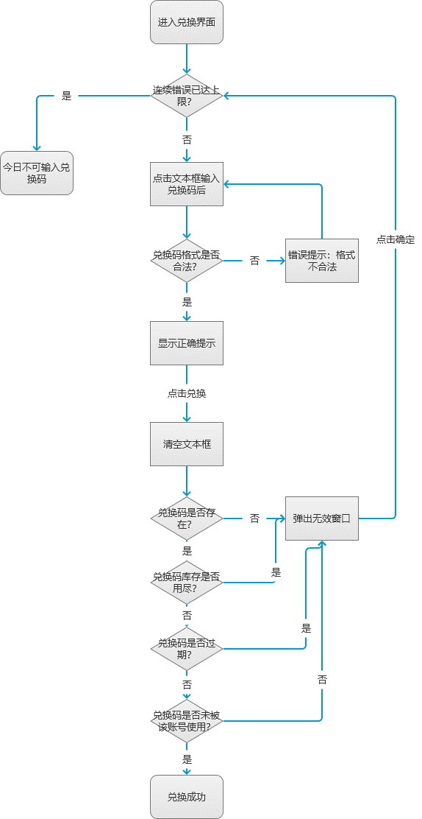

在设置界面中添加礼包兑换按钮。

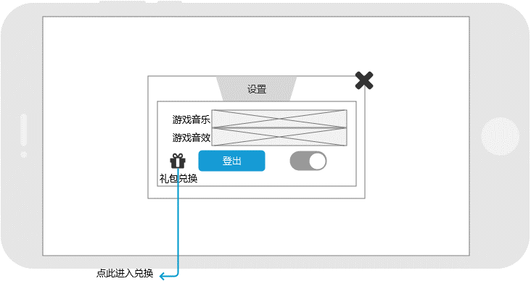

点击后弹出礼包兑换弹窗，弹窗内文本输入框有灰色提示文字：请输入礼包兑换码。

点击输入框后，提示文字隐藏，弹出输入键盘。

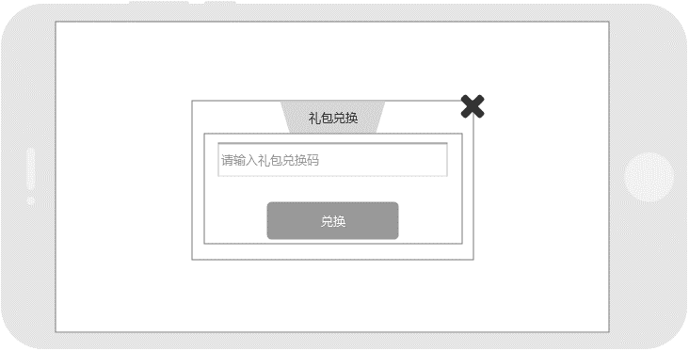

玩家输入兑换码完毕并关闭键盘后，检测该兑换码格式是否合法，若格式有误，在文本框下方显示文字提示。

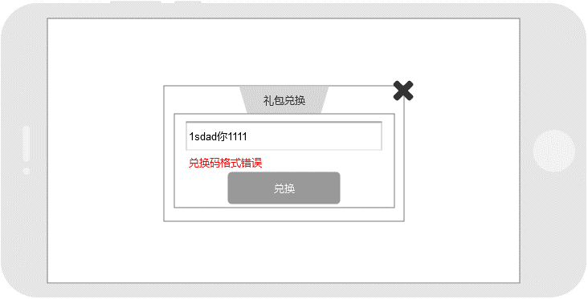

若输入格式正确，显示提示文字并将兑换按钮变为可点击状态。

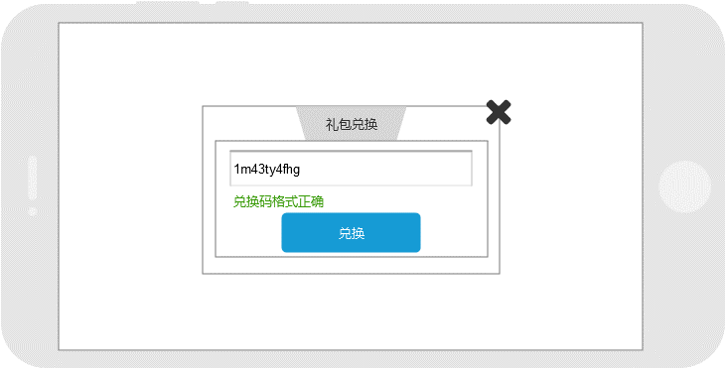

此时点击兑换按钮，文本框中内容会清空，如果此兑换码存在、未过期、库存足够且未被该账号使用，则获得物品奖励。点击确定后关闭获得物品奖励展示。

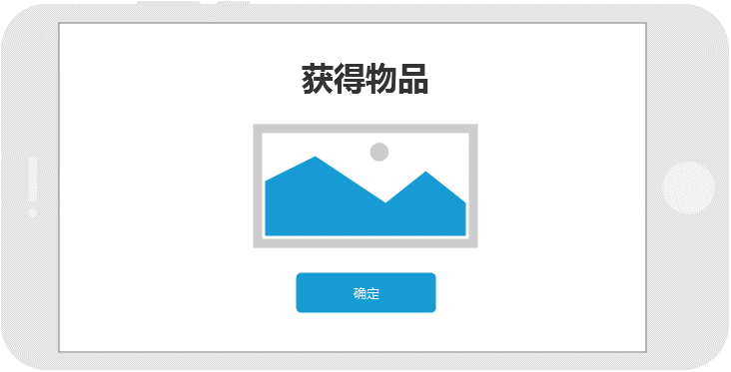

如果此兑换码不存在、过期、已被该账号使用或已超过使用次数，弹出提示框。点击确定后返回礼包兑换界面。

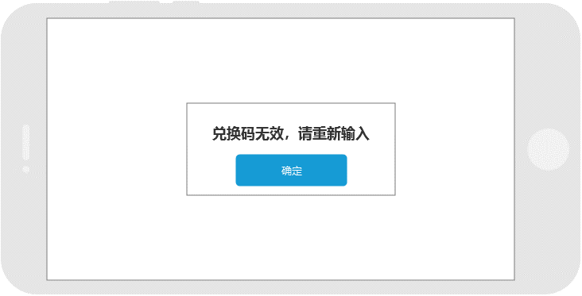

如果一天内连续输入错误次数大于等于5次，则不可再进行兑换，文本框不可点击。

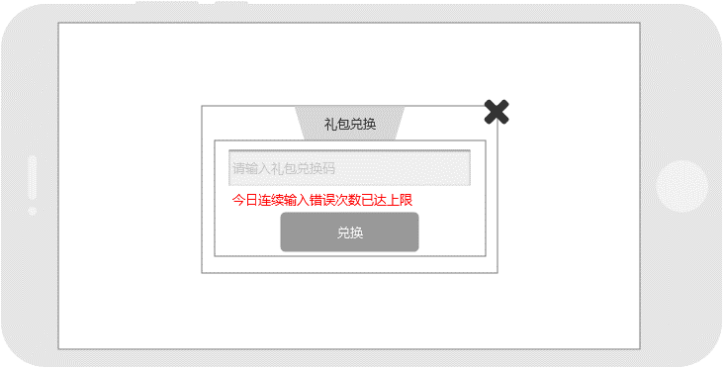

## 兑换码

兑换码由字母与数字组成，共10位，不区分大小写。每个兑换码仅可被同一账号使用一次。

兑换码配置表所需字段：兑换码，兑换码可被不同账号兑换的次数，兑换码过期的时间，奖励内容，奖励数量。

例：

|  |  |  |  |  |
| --- | --- | --- | --- | --- |
| 兑换码 | 使用次数 | 截止时间（时间戳） | 奖励内容 | 奖励数量 |
| 1x265gh8s6 | 1 | 1542684839 | “jing_bi”,”room_card” | “20000”,”3” |
| jyddz00000 | 999999 | 1682684839 | “jing_bi” | “1000” |